**FACULDADE DE COMPUTAÇÃO E INFORMÁTICA**

**BACHARELADO EM CIÊNCIA DA COMPUTAÇÃO**

**Estrutura de Dados**

**ATIVIDADE DE LABORATÓRIO**

Nesta atividade, vocês irão utilizar os conceitos vistos nas aulas teóricas de Estrutura de Dados para resolver um problema prático bastante interessante: manutenção da lista de *scores* de um game.

A lista de *scores* de um game mantém, para cada jogador, seu nome e seu *score* (pontos), com os *scores* obedecendo a uma **ordem decrescente**, conforme mostra a figura abaixo:

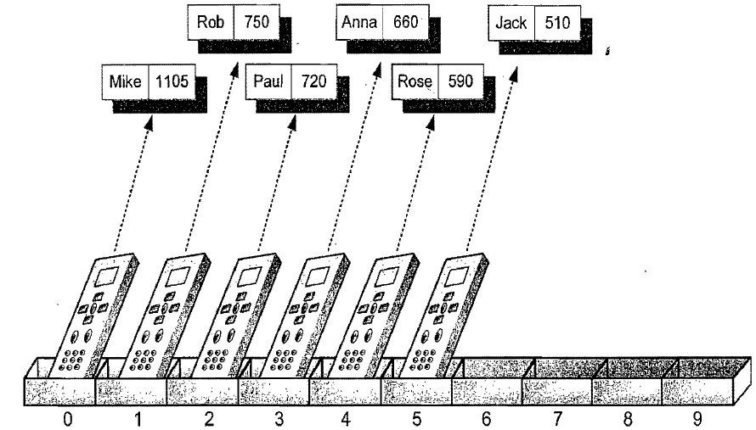

Nossa lista de *scores* deve permitir a inserção de novos jogadores como, por exemplo, a inserção do jogador Jill com score 740 mostrada abaixo:

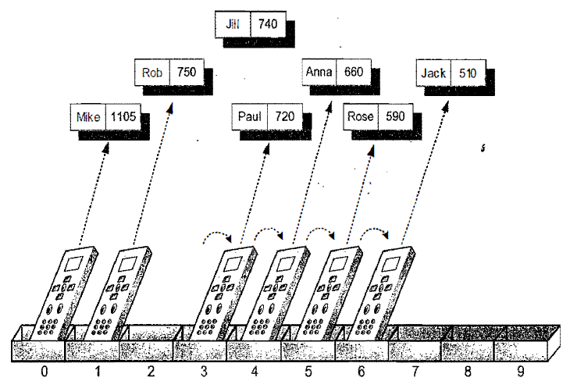

Nossa lista deve permitir, também, a remoção de jogadores como no exemplo do jogador Paul mostrado abaixo:

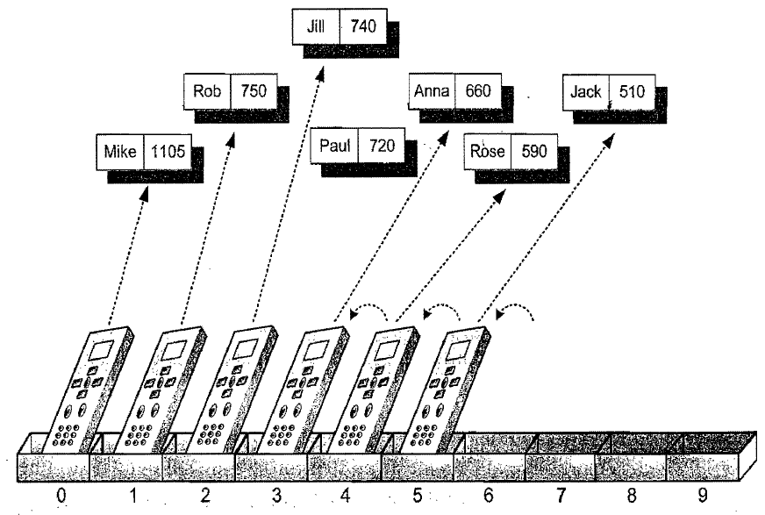

**Restrições do projeto**

1. A lista de scores deverá ser armazenada em um vetor de jogadores com até 100 elementos, ou seja, cada posição do vetor deverá armazenar um objeto Jogador.

2. Como nessa atividade o programa irá executar somente duas operações (inserção e remoção), o usuário poderá escolher uma das duas opções através de um menu, sendo que para cada opção deverá ser executada a operação correspondente, por exemplo para adicionar um jogador, o usuário deve escolher a opção **A** de adicionar e digitar em seguida o nome e o *score* do jogador.

2. Para inserir os novos jogadores em ordem **decrescente** modifique o algoritmo de **ordenação por inserção**.

3. Na remoção, será necessário realizar a busca o jogador na lista de scores pelo nome antes de removê-lo, para isso implemente a **versão recursiva do algoritmo de busca mais eficiente** visto na disciplina. Não se esqueça que na remoção de um jogador a lista de *score* não poderá ficar com buracos